初试成绩 | 英语 | 思想政治 | 业务课1 | 业务课2 | 总分
 | 75 | 75 | 100 | 100 | 350
速写
综合素质
调剂信息
20XX.09-20XX.06 天津大学 经济学
主修课程：政治经济学（91）、西方经济学（90）、统计学（95）、国际经济学（93）、财政学（92）、发展经济学（91）、企业管理（93）、市场营销（93）、国际金融（94）、国际贸易（95）等。

【调剂理由】我从贵校网站上得知教授在招收产业经济学专业调剂生，对您的研究方向十分感兴趣，我的毕业论文研究方向也是关于xxx方面，未来的读研规划亦是这个方向，所以我非常想能加入您的科研团队，继续从事xx方面的研究工作，完成我的科研梦想。
[专业能力] GPA3.8/4.0，连续四年专业排名top3，获校甲等奖学金3次；
[科研能力] 发表学术论文1篇《华南地区微型企业发展模式》，《xx大学学报》（第x期），影响因子：xx，被下载次数xx;
[实践能力] 担任校会计协会会长，获得校级优秀学生干部称号；
[语言能力] 获得计算机二级C语言证书，大学英语六级证书（535分），读写译水平良好。
调剂专业：产业经济学
生日：19XX.8.10
现居：广东 佛山

电话：181-XXXX-XXXX
邮箱：XXXX@163.com

调剂院校：XXXXX大学 调剂专业：产业经济学

读研规划

1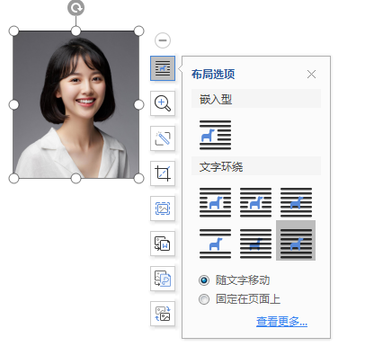

3

- 注重专业课程的学习，打牢理论基础；关注xx方向的学术动态，撰写文献综述；
- 进入导师项目组，扎实开展项目研究，提高发现问题和解决问题的能力，依托项目数据，撰写论文，争取发一篇中文核心期刊；
3、重视实战经验的积累，掌握面向市场需求的专业技能，为就业做准备。

1、有无错别字？

2、标点符号有无错误？

3、文字和图标是否对齐？

4、字体字号颜色是否统一？

5、排版是否美观大气统一？

6、最好检查确认3遍，无误后，另存为PDF格式，便于简历打印和网络投递。

